数字电路与逻辑设计实验报告

实验名称 用D触发器设计寄存器

班 级 4171090501
学 号 417109070107
姓 名 焦瑞鹏
成 绩

河北地质大学信工学院
- 实验目的
- 掌握时序逻辑电路的特点。
- 掌握寄存器的逻辑功能及其特性表。
- 进一步加深层次结构的设计方法。
- 实验基本内容
使用D 触发器构成4位寄存器，在时钟脉冲的上升沿置数，有一个低电
平有效的异步复位端。建立测试的波形文件，实现逻辑电路的仿真与分析。
- 实验原理
- 逻辑框图
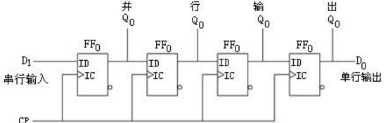
输入输出月D触发器类似。Reset是清零端cp是信号端，当SD=0且RD=1时,不论输入端D为何种状态，都会使Q=1，Q=0，即触发器置1；当SD=1且RD=0时，触发器的状态为0,SD和RD通常又称为直接置1和置0端。
- 逻辑电路图
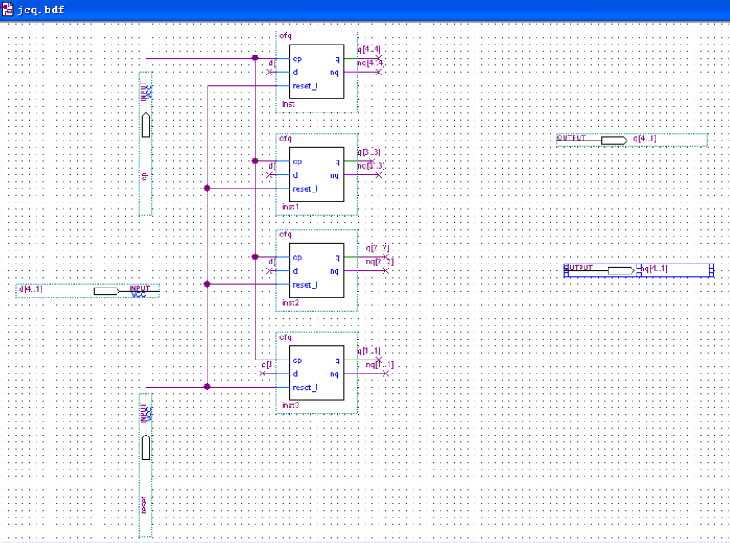
- 设计实现
- D触发器元器件图符
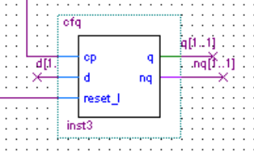
- 寄存器RTL电路图
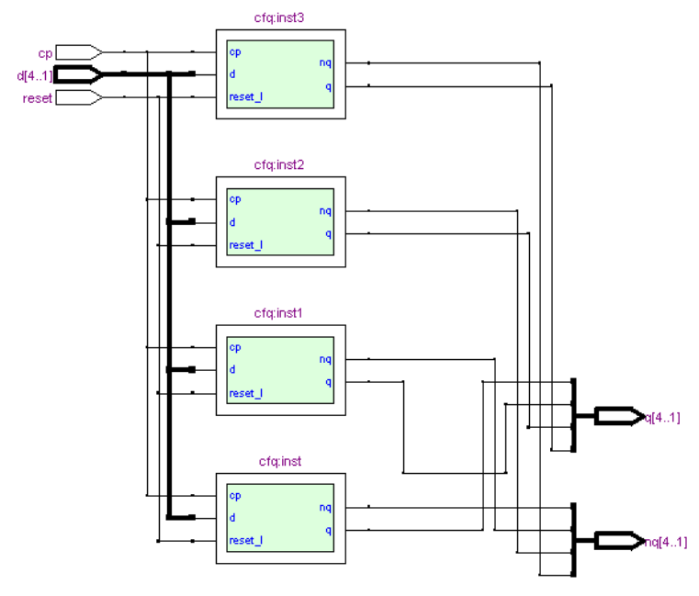
- 仿真波形图及说明
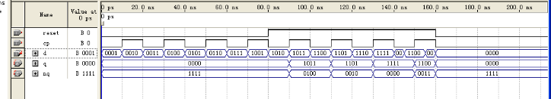
在R清零端为0时，输入无效。R为1时上升沿有效。q等于D。
- 实验体会
原理与D触发器一样，只不过放在了寄存器里面，只需要把D触发器的输入和输出端处理好，波形图中也是。

